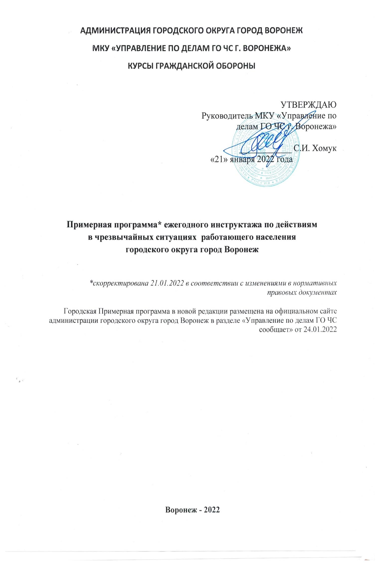СОДЕРЖАНИЕ

- ПОЯСНИТЕЛЬНАЯ ЗАПИСКА............................................................. 3-7
- Общие понятия………………………………………………………………..…3
- Цели и задачи проведения инструктажа по действиям в чрезвычайных ситуациях…………………………………………………………………….…….4
- Порядок проведения инструктажа по действиям в чрезвычайных ситуациях…………………………………………………………………..……4-6
- Регистрация и результаты проведения инструктажа по действиям в чрезвычайных ситуациях…………………………………………………….....6-7
- РЕКОМЕНДОВАННЫЕ ВОПРОСЫ ИНСТРУКТАЖА ПО ЧС…….8-9
- КРАТКОЕ СОДЕРЖАНИЕ ВОПРОСОВ ИНСТРУКТАЖА ПО ЧС...9-11
- РЕКОМЕНДОВАННАЯ УЧЕБНО-МАТЕРИАЛЬНАЯ БАЗА….…...11-13
- Нормативно-правовое обеспечение…………………………………….....11-12
- Материально-техническое обеспечение……………………………………...12
- Учебно-методическое и информационное обеспечение…………………12-13
V. ПРИЛОЖЕНИЕ ……………………………….............................................. 14

ПЕРЕЧЕНЬ СОКРАЩЕНИЙ И ОБОЗНАЧЕНИЙ
АХОВ - аварийно химически опасные вещества
КЧС и ОПБ - комиссия по предупреждению и ликвидации чрезвычайных ситуаций и обеспечению пожарной безопасности
РСЧС - единая государственная система предупреждения и ликвидации чрезвычайных ситуаций
ЧС - чрезвычайная ситуация природного и техногенного характера
УМБ – учебно-материальная база
ВМП – ватно-марлевая повязка
СИЗ - средства индивидуальной защиты
ОКСИОН - общероссийская комплексная система информирования и оповещения населения в местах массового пребывания людей

Вопросы, замечания, предложения по организации и практическому проведению ежегодного инструктажа по ЧС с работающим населением Вы можете задать сотрудникам МКУ «Управление по делам ГО ЧС г. Воронежа» по телефонам:

222-33-49, 225-69-75, 247-43-04, 263-00-87 или электронной почте kursygo@bk.ru

ВНИМАНИЕ!
Все изменения и дополнения внесены в программу красным цветом

I. ПОЯСНИТЕЛЬНАЯ ЗАПИСКА

Общие положения
Инструктаж (от франц. instruire — обучать, наставлять), вид объяснения и предъявления задания преподавателем. Методика инструктажа зависит от типа и формы проведения. В необходимых случаях инструктаж проводится с использованием моделей, схем, таблиц и т.п., а также учебных и тематических видеофильмов. Виды инструктажей: вводный по месту работы, первичный на рабочем месте, повторный, внеплановый, целевой, ежегодный.
Ежегодный инструктаж способствует правильному формированию умений и навыков, которые работник получит в процессе курсового обучения в области ГО ЧС по месту работы, а также при индивидуальном изучении способов защиты при ЧС.
Чрезвычайная ситуация – это обстановка на определенной территории, сложившаяся в результате аварии, опасного природного явления, катастрофы, распространения заболевания, представляющего опасность для окружающих, стихийного или иного бедствия, которые могут повлечь или повлекли за собой человеческие жертвы, ущерб здоровью людей или окружающей среде, значительные материальные потери и нарушение условий жизнедеятельности людей.

С 01.01.2021 вступает в силу постановление Правительства РФ от 18.09.2020 № 1485 «Об утверждении Положения о подготовке граждан РФ, иностранных граждан и лиц без гражданства в области защиты от ЧС природного и техногенного характера». Данное постановление разработано и принято во исполнение ст. 20 Федерального закона от 21.12.1994 № 68-ФЗ «О защите населения и территорий от природного и техногенного характера» (ред. от 30.12.2021), Положение определяет новый порядок подготовки населения в области защиты от ЧС природного и техногенного характера.
Положением регламентируются основные задачи подготовки населения в области защиты от ЧС:
а) обучение населения правилам поведения, основным способам защиты и действиям в ЧС, приемам оказания первой помощи пострадавшим, правилам пользования коллективными и индивидуальными средствами защиты;
б) совершенствование знаний, умений и навыков населения в области защиты от ЧС в ходе проведения учений и тренировок.

Цели и задачи проведения инструктажа по действиям
в чрезвычайных ситуациях
Инструктаж по ЧС - это одна из форм подготовки работников организации в области ГО ЧС. Цель инструктажа - ознакомление работников организации с информацией о наиболее вероятных опасностях, возникающих при ЧС природного и техногенного характера, с учетом особенностей городского округа город Воронеж, специфики производственной деятельности организации.
В ходе проведения инструктажа по ЧС до работников организации помимо вопросов Программы необходимо довести:
- права и обязанности работников в области защиты от ЧС природного и техногенного характера;
- основные требования к выполнению мероприятий по защите от ЧС природного и техногенного характера;
- информацию об ответственности за нарушения требований в области защиты от ЧС природного и техногенного характера.
Основной задачей является: общее ознакомление с правилами пользования средствами индивидуальной и коллективной защиты работников организации, предупредительным сигналом «Внимание, всем!», в том числе пропаганда социально-экономической значимости существующей в стране системы РСЧС.
Необходимо сформировать у работников организации понимание индивидуального изучения способов защиты от опасностей, возникающих при ЧС природного и техногенного характера, возможности отработки умений и навыков в распознавании и оценке опасностей при проведении объектовых тренировок.
Задачи проведения инструктажа по ЧС могут изменяться в зависимости от специфики деятельности организации, относится ли организация к категории по гражданской обороне, продолжает ли организация свою деятельность в военное время и т.д. Это определяет руководитель организации.

Порядок проведения инструктажа по действиям
в чрезвычайных ситуациях
Данная Примерная программа разработана на основе Примерного порядка* реализации инструктажа по действиям в ЧС, утвержденного директором Департамента ГО и защиты населения О.Л. Мануйло от 27.10.2020 № ИВ -11-85 в рамках выполнения администрацией городского округа город Воронеж полномочий в организации подготовки работающего населения города в области ГО ЧС.
Предлагаемая Примерная программа проведения инструктажа по ЧС определяет:
- организацию и порядок обязательного проведения инструктажа по ЧС с работниками организации;
- вопросы инструктажа по ЧС и их основное содержание;
- средства обеспечения проведения инструктажа по ЧС.
*размещен на официальном сайте администрации городского округа город Воронеж http://www.voronezh-city.ru/ в разделе «Управление по делам ГО ЧС сообщает» от 25.12.2020
Ответственность за организацию проведения инструктажа по ЧС возлагается на руководителя организации.
Руководитель организации на основе данной Примерной программы с учетом особенностей городского округа город Воронеж, а также специфики экономической деятельности организации, разрабатывает Программу проведения инструктажа по действиям в ЧС с работниками организации и утверждает установленным порядком. Руководителю организации при разработке Программы предоставляется право с учетом местных условий, специфики деятельности организации, особенностей и степени подготовленности работников организаций в области ЧС, а также других факторов корректировать расчет времени, отводимого на изучение отдельных вопросов инструктажа по ЧС, их содержание. Ежегодно, по необходимости, в начале года в Программу инструктажа по ЧС могут вноситься изменения и утверждаться руководителем организации. Программа не требует согласования с другими организациями.
Общая продолжительность инструктажа по ЧС устанавливается в соответствии с утвержденной руководителем организации Программой.
Инструктаж может состоять как из теоретической части, так и просмотра учебных, тематических видеофильмов, роликов. Это определяет руководитель организации. Если вы будете использовать видеоматериалы, то они могут, как дополнить теоретические вопросы, так и являться основным источником информации по каждому вопросу Программы. Рекомендуем использовать памятки, которые можно выдавать работникам организации после проведения инструктажа с записью о выдаче в журнале регистрации.
Инструктаж по ЧС проводится в организациях, зарегистрированных в
установленном порядке и использующих в своей деятельности наемный труд
(работников).
Инструктаж по ЧС проходят:
- ежегодно все работники организации в рабочее время;
- вновь принятые на работу лица* независимо от их образования, трудового стажа по профессии (должности), гражданства;
- лица, командированные в организацию на срок более 30 календарных дней.
* возможно, в ходе проведения вводного инструктажа по ГО с вновь принятым работником рассмотреть вопросы по действиям в ЧС, тогда ежегодный инструктаж по действиям в ЧС с ним в год приема на работу не проводится.
Инструктаж по ЧС проводится в период, не превышающий 30
календарных дней с даты, фактического начала трудовой деятельности
(пребывания в организации) работника (командированного лица), далее
ежегодно.
Информация о трудоустройстве новых работников или прибытия в организацию командированных лиц доводится под роспись лицу, ответственному за проведение инструктажа по ЧС, кадровым органом в срок, не превышающий 7 календарных дней с даты, фактического начала трудовой деятельности (пребывания в организации) работника (командированного лица).
Для организации и проведения инструктажа по ЧС в организации необходимо иметь:
- приказ руководителя об организации проведения инструктажа по ЧС с утверждением лица*, ответственного за его проведение;
*назначается из числа работников, уполномоченных на решение задач в области ГО ЧС или руководителей групп занятий по курсовому обучению в области ГО
- программу, утвержденную руководителем организации;
- журнал* учёта проведения инструктажа по ЧС;
*журналы хранятся 1 год, рекомендованная форма журнала см. приложение
- материалы итоговых контрольно-измерительных материалов;
- учебный материал и презентации;
- тематические и учебные видеоматериалы;
- средства обеспечения проведения инструктажа по ЧС.

Регистрация и результаты проведения инструктажа по действиям в чрезвычайных ситуациях
Программу и журнал учета прохождения инструктажа по ЧС целесообразно разрабатывать на основе данной Примерной программы с учетом местных условий, специфики производственной деятельности организации и других факторов.
Для регистрации проведения инструктажа по ЧС и его результатов в организации оформляется зарегистрированный установленным порядком журнал учета проведения инструктажа по ЧС, в котором необходимо указать:
- дату проведения инструктажа;
- Ф.И.О. работника, должность, подписи инструктируемого и инструктирующего лиц;
- отметку о проверке усвоения информационного материала.
Порядок проведения инструктажа по ЧС в филиалах и представительствах организации.
В случае наличия в организации филиалов и представительств, удаленно расположенных от головного офиса, в каждом филиале и представительстве организации назначается в установленном порядке лицо, ответственное за проведение инструктажа по ЧС, производится регистрация и ведение журнала учета проведения инструктажа по ЧС, либо организовывается проведение инструктажа по ЧС в дистанционной форме.
При проведении инструктажа по ЧС в дистанционной форме используются аппаратно-программные средства, поддерживающие аудиовизуальную связь в режиме реального времени с возможностью ведения электронного журнала учета прохождения инструктажа по ЧС. Либо оформляется акт, содержащий запись о факте прохождения работником инструктажа по ЧС с последующим направлением данного акта в головной офис организации в течение 20 календарных дней с даты, проведения инструктажа. Порядок проведения инструктажа по ЧС для удаленных филиалов утверждается приказом руководителя организации.

В результате прохождения инструктажа по ЧС работники организации должны знать:
- потенциальные источники опасностей, которые могут привести к ЧС в организации (на территории района местонахождения организации);
- способы оповещения в организации при угрозе и возникновении ЧС;
- основные способы защиты от опасностей, возникающих при ЧС природного и техногенного характера, правила действий работника при угрозе и возникновении данных опасностей;
- места хранения средств индивидуальной защиты и нахождения средств коллективной защиты (при их наличии в организации).
должны уметь:
- действовать по единому сигналу оповещения «Внимание веем!» и речевой информации об опасностях, возникающих при ЧС;
- действовать при объявлении эвакуации;
- использовать средства индивидуальной и коллективной защиты.
В целях проверки усвоения информационного материала рекомендуется провести в устной (письменной) форме опрос с последующей записью в журнале учета «зачет» - «незачет». Форму опроса определяет руководитель в организации.
Вне зависимости от результата прохождения инструктажа по ЧС, работники организации допускаются к исполнению трудовой деятельности. В отношении лиц, имеющих отметку «незачет» следует повторно провести инструктаж по ЧС в течение 30 календарных дней с даты, последнего инструктажа.

- ВОПРОСЫ ИНСТРУКТАЖА ПО ДЕЙСТВИЯМ В ЧС
№  п/п | Примерный перечень учебных вопросов | Время*
1 | Общие положения законодательства РФ в области защиты населения и территорий от ЧС природного и техногенного характера и подготовки работающего населения в области ЧС
2 | РСЧС, её задачи и значение в современных условиях
3 | Права и обязанности граждан РФ в области защиты от ЧС природного и техногенного характера в соответствии с Федеральным законом от 21.12.1994 № 68-ФЗ «О защите населения и территорий от чрезвычайных ситуаций природного и техногенного характера».  (новая редакция от 30.12.2021)
4 | Обязанности работников организации в области защиты от ЧС в соответствии с постановлением Правительства РФ от 18.09.2020  № 1485** и постановлением администрации городского округа город Воронеж от 25.01.2019 № 63*** (новая редакция от 24.01.2022)
5 | Потенциальные источники опасностей, которые могут привести к ЧС в организации, а также потенциально опасные и химически опасные производства в районе местоположения организации
6 | Порядок действий работника организации при получении единого сигнала оповещения «Внимание всем!» на рабочем месте
7 | Порядок доведения до работников организации информации об угрозе и возникновении ЧС на территории организации, а также на территории района местонахождения организации
8 | Способы защиты работников организации от опасностей, возникающих при ЧС, характерных для производственной деятельности организации
9 | Возможные действия работника организации на рабочем месте, которые могут привести к аварии (катастрофе), пожаре в организации
10 | Порядок действий работника организации при ЧС, связанной с утечкой (выбросом) аварийно химически опасных веществ. Симптомы отравления АХОВ, используемых на территории городского округа город Воронеж
11 | Порядок получения в организации СИЗ в случае аварии с выбросом АХОВ. Место нахождения пункта выдачи СИЗ.
12 | Порядок действий работника при укрытии в защитных сооружениях ГО (убежище и укрытие)****.

* Общее время, отводимое на проведение инструктажа по ЧС, определяет руководитель организации.
** - «Об утверждении Положения о подготовке граждан Российской Федерации, иностранных граждан и лиц без гражданства в области защиты от чрезвычайных ситуаций природного и техногенного характера».
*** - «О подготовке населения городского округа город Воронеж в области гражданской обороны, защиты от чрезвычайных ситуаций природного и техногенного характера, пожарной безопасности и безопасности людей на водных объектах»
**** В организациях, отнесённых к категориям по ГО, а также продолжающих работу в условиях военного конфликта доводится информация об убежищах и местах их расположения, в остальных организациях об укрытиях (любом подземном пространстве) где возможно укрытие работников при ЧС.

- СОДЕРЖАНИЕ ВОПРОСОВ ИНСТРУКТАЖА
ПО ДЕЙСТВИЯМ В ЧС

Вопрос 1. Общие положения законодательства РФ в области защиты населения и территорий от ЧС природного и техногенного характера и подготовки работающего населения в области ЧС.
Общие положения законодательства РФ в области защиты населения и территорий от ЧС.
Единая система подготовки работающего населения в области ГО ЧС в РФ и городском округе город Воронеж.
Вопрос 2. РСЧС, её задачи и значение в современных условиях.
РСЧС, её задачи и значение на современном этапе.
Функционирование РСЧС на территории городского округа город Воронеж.
Вопрос 3. Права и обязанности граждан РФ в области защиты от ЧС природного и техногенного характера в соответствии с Федеральным законом от 21.12.1994 № 68-ФЗ «О защите населения и территорий от чрезвычайных ситуаций природного и техногенного характера».
Федеральный закон от 21.12.1994 № 68-ФЗ «О защите населения и территорий от чрезвычайных ситуаций природного и техногенного характера» о правах граждан в области защиты от ЧС.
Права работника организации в соответствии с федеральным законодательством в области защиты от ЧС.
Обязанности работника организации в соответствии с федеральным законодательством в области защиты от ЧС.
Вопрос 4. Обязанности работников организации в области защиты от ЧС в соответствии с постановлением Правительства РФ от 18.09.2020 № 1485 и постановлением администрации городского округа город Воронеж от 25.01.2019 № 63.
Постановление Правительства РФ от 18.09.2020 №1485 об обязанностях работников организации в области защиты от ЧС.
Постановление администрации городского округа город Воронеж от 25.01.2019 № 63 об обязанностях работников организации в области защиты от ЧС.
Выпущено новое постановление администрации городского округа город Воронеж от 24.01.2022 «О внесении изменений в постановление администрации городского округа город Воронеж от 25.01.2019 № 63».
Вопрос 5. Потенциальные источники опасностей, которые могут привести к ЧС в организации, а также потенциально опасные объекты и химически опасные производства в районе местоположения организации.
Потенциально опасные объекты, расположенные вблизи местоположения организации. Опасные производственные объекты, эксплуатируемые в организации, и возможные последствия аварий на них.

Вопрос 6. Порядок действий работника организации при получении единого сигнала оповещения «Внимание всем!» на рабочем месте.
Что такое единый сигнал оповещения «Внимание всем!».
Действия работника организации при получении единого сигнала оповещения «Внимание всем!» на рабочем месте.
Вопрос 7. Порядок доведения до работников организации информации об угрозе или возникновении ЧС на территории организации, а также на территории района местонахождения организации.
Установленные способы и средства доведения информации о ЧС до работников организации.
Типовые тексты речевых информационных сообщений.
Вопрос 8. Способы защиты работников организации от опасностей, возникающих при ЧС, характерных для производственной деятельности организации.
Установленные в организации способы защиты работников от опасностей, возникающих при ЧС характерных для производственной деятельности организации и меры по их реализации.
Вопрос 9. Возможные действия работника организации на рабочем месте, которые могут привести к аварии (катастрофе), пожаре в организации.
Наиболее опасные места (производства), расположенные на территории организации по риску возникновения аварии, катастрофы, чрезвычайной ситуации.
Исходя из должностных обязанностей работника и правил, установленных в организации, действия работника, которые могут привести к аварии, катастрофе или чрезвычайной ситуации на территории организации. Возможные последствия сложившейся ситуации.
Вопрос 10. Порядок действий работника организации при ЧС, связанной с утечкой (выбросом) аварийно химически опасных веществ. Симптомы отравления АХОВ, используемых на территории городского округа город Воронеж.
АХОВ, используемые на предприятиях расположенных на территории городского округа город Воронеж.
Установленные в организации способы защиты работников при ЧС, связанных с утечкой (выбросом) аварийно химически опасных веществ. Действия работника при угрозе и возникновении данных ЧС. Порядок действий при необходимости герметизации помещения.
Симптомы отравления АХОВ: аммиак, хлор, нитрил акриловой кислоты.
Вопрос 11. Порядок получения в организации СИЗ в случае аварии с выбросом АХОВ. Место нахождения пункта выдачи СИЗ.
Средства индивидуальной защиты, имеющиеся в организации и их защитные свойства.
Правила применения СИЗ органов дыхания (кожи при их наличии в организации). Демонстрация порядка практического применения СИЗ.
Пункт выдачи СИЗ. Порядок получения СИЗ, ответственное лицо за выдачу СИЗ.
Вопрос 12. Порядок действий работника при укрытии в защитных сооружениях ГО (убежище или укрытие).
Место расположения защитных сооружений ГО (убежища или укрытия), в котором предусмотрено укрытие работников организации в случае ЧС.
Обязанности работников, укрываемых в убежище. Вещи, рекомендуемые и запрещенные при использовании в убежище. Порядок заполнения и пребывания в убежище. Правила поведения при укрытии в убежище.

IV. РЕКОМЕНДОВАННАЯ УЧЕБНО-МАТЕРИАЛЬНАЯ БАЗА

Нормативно-правовое обеспечение
1. Конституция Российской Федерации.
2. Федеральный закон от 21.12.1994 № 68-ФЗ «О защите населения и территорий от ЧС природного и техногенного характера».
3. Федеральный закон от 21.12.1994 № 69-ФЗ «О пожарной безопасности».
4. Указ Президента РФ от 13.11.2013 № 1522 «О создании комплексной системы экстренного оповещения населения об угрозе возникновения или о возникновении ЧС».
5. Постановление Правительства РФ от 30.12.2003 № 794 «О единой государственной системе предупреждения и ликвидации ЧС».
6. Постановление Правительства РФ от 18.09.2020 № 1485 «Об утверждении Положения о подготовке граждан РФ, иностранных граждан и лиц без гражданства в области защиты от ЧС природного и техногенного характера».
7. Постановление администрации городского округа город Воронеж от 25.01.2019 № 63 «О подготовке населения городского округа город Воронеж в области гражданской обороны, защиты от ЧС природного и техногенного характера, пожарной безопасности и безопасности людей на водных объектах» (новая редакция от 24.01.2022).

Материально-техническое обеспечение.
1. Компьютеры с установленным программным обеспечением.
2. Мультимедийный проектор, экран или интерактивная доска.
3. Макеты защитных сооружений, схемы систем связи и оповещения, комплект плакатов по тематике защиты от ЧС.
4. Презентации и учебный материал* по каждому вопросу.
*размещены на официальном сайте администрации городского округа город Воронеж http://www.voronezh-city.ru/ в разделе «Управление по делам ГО ЧС сообщает» от 15.01.2021.

Учебно-методическое и информационное обеспечение:
Учебно-методические пособия, содержащие материалы необходимые для проведения инструктажа по ЧС по учебным вопросам, указанным в Примерной программе, могут быть представлены в виде памяток, видео-лекций и видеоматериалов.
Видео-лекции, видеоматериалы и памятки размещены на официальном сайте администрации городского округа город Воронеж http://www.voronezh-city.ru/ в разделе «Управление по делам ГО ЧС сообщает»:

- Видеословарь терминов по ГО ЧС *на сайте от 21.09.2021.
Видеолекции:
- «Системы ГО и РСЧС на территории г. Воронежа» *на сайте от 05.10.2020;
- «Изготовление и использование простейших средств защиты органов дыхания» *на сайте от 10.04.2020;
- «Классификация огнетушителей» *на сайте от 10.04.2020;
- «Системы оповещения» *на сайте от 10.04.2020;
- «Защитные сооружения ГО» *на сайте от 29.05.2020;
- «Средства индивидуальной защиты органов дыхания»*на сайте от 10.04.2020;
- «ОКСИОН» *на сайте от 10.04.2020;
- «Система 112»*на сайте от 10.04.2020;
- «Общие понятия об эвакуации населения»*на сайте от 13.10.2021;
- «Оповещение» *на сайте от 14.10.2021.
- «Ежегодный инструктаж работников организации по действиям организаций в ЧС» *на сайте от 11.10.2021
- «Разъяснения по новому постановлению Правительства РФ № 1485 от 18.09.2020 и подготовке в области ГО ЧС работающего населения городского округа город Воронеж в 2021 году» *на сайте от 12.10.2021
Работниками курсов ГО МКУ «Управление по делам ГО ЧС г. Воронежа» разработаны:
- учебный материал для проведения ежегодного инструктажа по действиям в ЧС работающего населения городского округа город Воронеж и размещен *на сайте от 10.02.2021 г.
- презентационный материал для проведения ежегодного инструктажа по действиям в ЧС работающего населения городского округа город Воронеж, совместимый с программой Microsoft PowerPoint и размещен *на сайте от 20.02.20221 г.
В целях проверки усвоения информационного материала рекомендуется провести в устной (письменной) форме опрос с последующей записью в журнале учета «зачет» - «незачет». Форму опроса определяет руководитель в организации. Предлагаем
- тестовое задание для опроса в письменной форме *на сайте от 28.01.2022

Видеоматериалы:
«ОКСИОН» *на сайте от 13.04.2020.

Памятки:
«Действия при авариях с выбросом аммиака», «Действия при авариях с выбросом хлора», «Изготовление ватно-марлевой повязки»*на сайте от 13.04.2020
«Оповещение населения городского округа город Воронеж»*на сайте от 18.01.2022

Предлагаем дополнительно использовать видеоматериалы, которые подготовлены работниками курсов ГО в рамках «Месячника ГО – 2021» -
Видеолекция «Техногенные риски характерные для г. Воронежа», интерактивная викторина «Действия в ЧС», Слайд шоу «Курсы гражданской обороны города Воронежа».
Данный материал размещен на официальном сайте администрации городского округа город Воронеж http://www.voronezh-city.ru/ в разделе «Управление по делам ГО ЧС сообщает» от 30.09.2021 и 11.10.2021 года


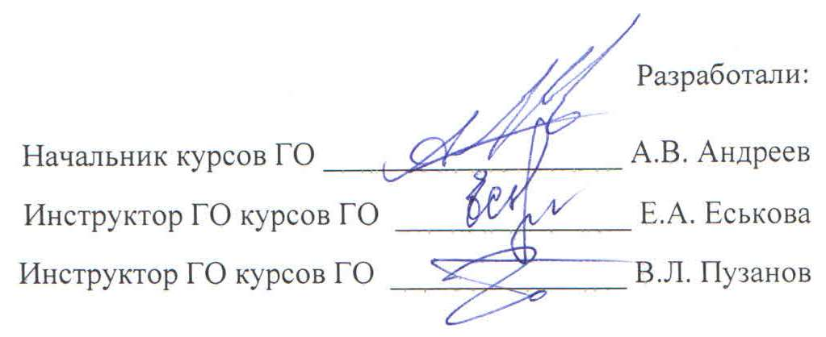

Приложение

Примерная форма журнала учета проведения ежегодного инструктажа по действиям в ЧС

Журнал* учета проведения ежегодного инструктажа
по действиям в чрезвычайных ситуациях с работниками
_____________________________________________________
(наименование организации)

Начат: 2021 г.
Окончен: ______20 г.

Следующая страница

№  п/п | Ф.И.О.  работника | Дата  проведения  инструктажа | Результат | Подпись |  |  | Дата повторной проверки | Повторно
 |  |  |  | работника |  | инструкти-  рующего | Дата повторной проверки | результат | подпись инструктирующего
1 | 2 | 3 | 4 | 5 |  | 6 | 7 | 8 | 9
2021 учебный год
1 | Авдеев И.И. | 18 октября | «зачёт» |  |  |  | - | - | -
2 | Беляев П.П. | 18 октября | «незачёт» |  |  |  | 18 ноября | «зачёт»
… | Ветров А.П.
2022 учебный год
1 | Авдеев И.И. | октябрь | «зачёт» |  |  |  | - | - | -
2 | Беляев П.П. | октябрь | «незачёт» |  |  |  | ноябрь | «зачёт»

Руководитель организации ______________________________ /Ф.И.О./
(подпись)
МП
в конце текущего года

Страницы журнала нумеруются, прошиваются и скрепляются печатью организации.
*журнал ведется и хранится с 2021 по 2026 г., пока других четких указаний нет.

